18.06.2024 күні «Жігер» БЖК сахнасында «Сағындырған әндер-ай» фестивалі өтті.

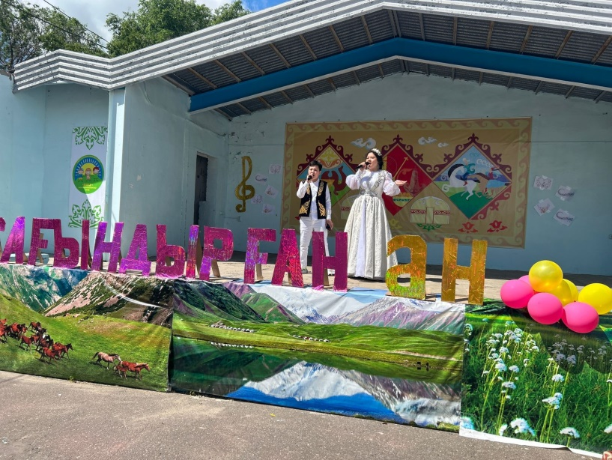

Фестиваль мақсаты өткен жылдардың өлмес әндерін еске түсіріп, жаңғырту. Қала мектері ішінен 39,46, 43, 14, М.Әуезов атындағы, М.Алімбаев, К.Макпалеев, 18, 15 фестивальға үлес қосып, әндерімен көрермендерді қуантты.

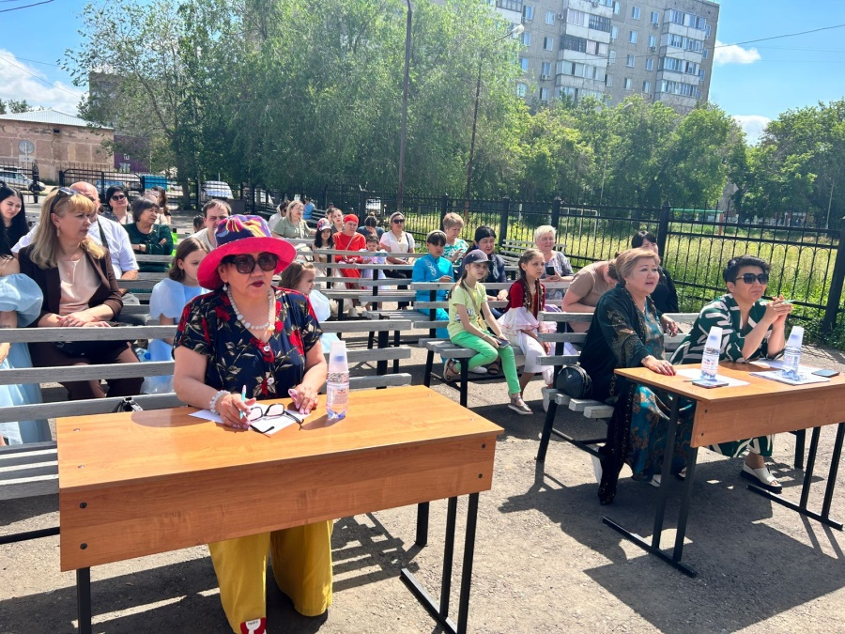

Фестиваль қонақтары Естай атындағы мәдет үйінің Теміржолшылар кентіндегі бөлімшесі әдіскері Такирова Алмагуль Калкеновна, «Өркен» БЖК қосымша білім беру педагогы Илялова Мейрамгуль Мухтаровна, «Ертіс тамшылары» хорының жетекшісі, педагогика магистрі Анишева Гүлжан Мағауянқызы қатысушыларды дипломдармен марапаттап, өз ризашылықтарын білдірді.

